Газета для заинтересованных родителей и настоящих педагогов
МУНИЦИПАЛЬНОГО ДОШКОЛЬНОГО ОБРАЗОВАТЕЛЬНОГО УЧРЕЖДЕНИЯ
«ДЕТСКИЙ САД №21» г. Ярославль

Невозможно жить на свете,
Не отдав часок газете,
Ведь газета – знает каждый –
Информатор очень важный
О событиях детского сада знать хотите?
В апрельский номерок вы загляните!

Выпуск № 8, апрель 2023
___________________________________________________________________________________________________________________

Тема номера:
«Из тысячи планет
Земли прекрасней нет»

Есть одна планета-сад
В этом космосе холодном.
Только здесь леса шумят,
Птиц скликая перелётных,
Лишь на ней одной цветут
Ландыши в траве зелёной,
И стрекозы только тут
В речку смотрят удивлённо...
Береги свою планету -
Ведь другой, похожей, нету!

Ежегодно 22 апреля люди по всей планете отмечают День Земли – праздник любви и заботы о нашем общем доме – Земле. Этот праздник отмечают в разных странах мира, но в каждой стране по-разному. Проводятся разные экологические акции. Жители городов участвуют в его благоустройстве, озеленении: сажают молодые деревья, украшают клумбы красивыми цветами, отказываются от езды на машине и ездят на велосипеде.
Символом праздника считается так называемый «Флаг Земли». Он представляет собой фотографию планеты из космоса на тёмно-синем фоне.
В День Земли в разных странах по традиции звучит Колокол Мира, символ спокойствия, мирной жизни и дружбы. Колокол Мир призывает людей обратить внимание на красоту планеты и необходимость её защиты, защиты воды, земли и воздуха от разных вредных факторов.
Эта проблема сейчас так важна!

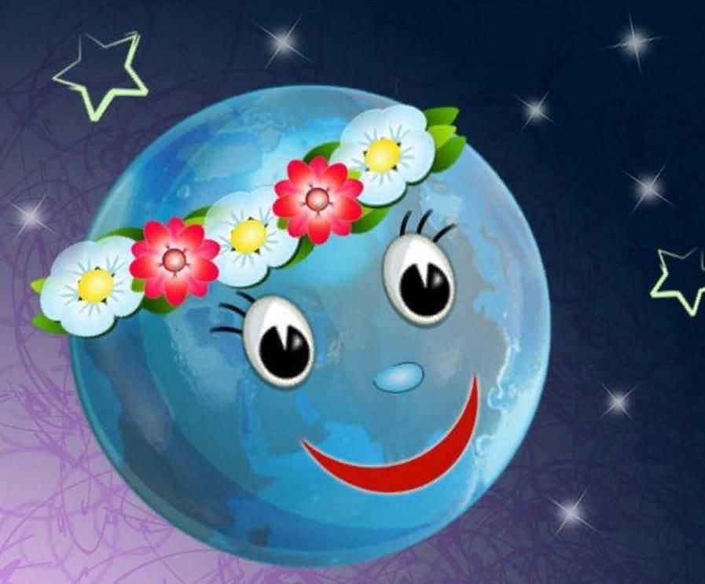

В этом выпуске:
Рубрика «Мир вокруг нас» - «Экологическая сказка о мусоре»
Рубрика «Азбука Безопасности» - «Сделайте ваше окно безопасным!»
Рубрика «Родителям на заметку» - «День Земли»
Рубрика «Детские писатели» - «Вера Васильевна Чаплина»
Рубрика «В мире детских увлечений – «Сохраним природу вместе»
Рубрика «Игротека в кругу семьи» - «Экологические игры»
Рубрика «Мы здоровыми растём» - «Острые кишечные инфекции и их профилактика»
Рубрика «Поздравляем!»

Рубрика «Мир вокруг нас»
«Экологическая сказка о мусоре»
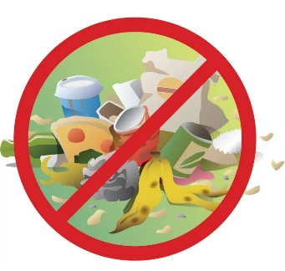
Жили-были лиса да заяц. И была у зайца избушка светлая и чистая, потому что зайчик ежедневно убирался у себя дома. А у лисы была избушка тёмная да грязная. Лиса не следила за чистотой, не убиралась, не подметала, посуду не мыла, на печи лежала, да у зеркала крутилась. Жила легко: съела картошку, да кожуру в угол и бросила; испачкала кофточку, переоделась, а грязную на спинку стула положила; попила водицы, да пустую бутылку за кровать кинула. И так день за днём копился мусор у лисы в избушке, копился, да столько накопилось, что места рыжей в доме и не осталось.
Пошла лиса к зайцу на ночлег проситься:
- Пусти меня, зайчик, к себе на ночлег, совсем в моёй избушке места не осталось.
Пустил заяц плутовку к себе.
Прошёл день, два. Лиса уже и у зайки мусорит. А тот убирает. Метёт заяц. Да приговаривает:
-Встань, лиса, с печи, да пол хотя бы подмети.
- Не хочу, не буду - говорит лиса - мне и так на печи не плохо.
А зайчик опять говорит:
- Встань, лиса, с печи, да вещи свои разбери.
- Не хочу, не буду, у зеркала крутиться буду - отвечает лиса.
А заяц не унимается:
- Милая лиса, вынеси мусор сходи тогда.
Разозлилась лиса на косого, да и выгнала его из дома. Плачет зайчик у ворот, лапками слёзы вытирает. Лиса в дом не пускает. Ничего не оставалось зайчику, как идти к лисичке избушку. Заглянул в окошко, а в доме мусора видимо- невидимо.
Позвал зайчик на помощь своих лесных друзей весь мусор разобрать, отсортировать, да и переработать. Пришли белочки на помощь, барсучок и олень, волк и медведь, ёжики и птички, жучки и паучки. И работа закипела. Вместе - то оно и веселее.
Волк из старых пластиковых бутылок сделал декоративные фигурки для сада.
Архитектор-медведь, найдя много ржавого железа, смастерил собаку, чтобы всегда охраняла зайчика.
Белочки из пустых шишек сделали для зайчика корзину, чтобы ходить по грибы, да по ягоды.
Из вороха бумаги птички сотворили прекрасную картину на стену.
Олень посадил цветы в старый чайник. Они по-летнему свежо смотрелись на подоконнике.
Ёжики из старых тряпок сшили пугало, поставили его в огород, отгонять чёрных воронов.
Барсучок отмыл жестяные банки и сделал из них люстру, чтобы в избушке у зайца было светлее.
Жучки и паучки украсили забор пластиковыми тарелочками.
А сам зайка собрал картофельную кожуру и отнес её в компостную яму - весной будет удобрение для капусты.
Стала новая заюшкина избушка светлой, чистой и очень уютной.
А лиса так и поросла в грязи и мусоре. Больше её никто и не видел.

Рубрика «Азбука Безопасности»
«Сделайте ваше окно безопасным!»
Не допустите нелепой гибели вашего ребёнка! Существуют различные средства обеспечения безопасности окон для детей. Стоимость некоторых из них доступна каждому. Жизнь наших детей бесценна.
Основные правила, соблюдение которых поможет сохранить жизнь и здоровье детей:
• ребёнок не может находиться без присмотра. В особенности в помещениях, где открыто настежь окно или есть хоть малейшая вероятность, что ребёнок может его самостоятельно открыть;
• фурнитура окон и сами рамы должны быть исправны, чтобы предупредить их самопроизвольное или слишком лёгкое открывание ребёнком;
• если оставляете ребёнка одного даже на непродолжительное время в помещении, а закрывать окно полностью не хотите, то в случае со стандартными деревянными рамами закройте окно на шпингалеты и снизу, и сверху (не пренебрегайте верхним шпингалетом, так как нижний довольно легко открыть), и откройте форточку;
• в случае с металлопластиковым окном, поставьте раму в режим «фронтальное проветривание», так как из этого режима маленький ребёнок самостоятельно вряд ли сможет открыть окно;
• нельзя надеяться на режим «микро-проветривание» на металлопластиковых окнах - из этого режима окно легко открыть, даже случайно дёрнув за ручку;
• не пренебрегайте средствами детской защиты на окнах: металлопластиковые окна в доме, где есть ребёнок, просто необходимо оборудовать специальными устройствами, блокирующими открывание окна;
• воспитывайте ребёнка правильно: не ставьте его на подоконник, не поощряйте самостоятельного лазания туда, строго предупреждайте даже попытки таких «игр»;
• объясняйте ребёнку опасность открытого окна из-за возможного падения.
УВАЖАЕМЫЕ РОДИТЕЛИ!
Ежегодно с началом весенне-летнего сезона отмечается рост несчастных случаев, которые связанны с выпадением маленьких детей из окон. Как правило, во всех случаях падения дети самостоятельно забирались на подоконник, используя в качестве подставки предметы мебели, и, опираясь на москитную сетку, выпадали из окна вместе с ней. В большинстве случаев дети получают тяжёлую сочетанную травму, которая сопровождается черепно-мозговыми травмами, повреждением центральной нервной системы, конечностей, костей, внутренних органов.
ПОМНИТЕ!
Существуют различные средства обеспечения безопасности окон для детей. Стоимость некоторых из них доступна каждому.

Рубрика «Родителям на заметку»
«День Земли»
Почему же так важно рассказывать детям о Дне Земли? Дети - это наше будущее. Если кто-то и может что-то изменить и найти новые способы защиты нашей планеты, то это именно дети. Сейчас мы можем научить их заботиться о планете и сохранить её чистой и здоровой для последующих поколений. Конечно, уже много было сделано и до этого, но еще столько препятствий впереди.
Как рассказать детям о Дне Земли? Существует несколько способов:
1. Читать книги
Сейчас можно найти много книг, посвящённых экологии, способам переработки, способам защиты планеты и сохранению энергии. Они доступны детям любого возраста. Просто посетите местную библиотеку и посмотрите, что там есть.
2. Более проводить времени на свежем воздухе
Один из самых простых способов рассказать детям о планете - это просто выйти на улицу. Если вы любить кемпинг - вперёд! Или просто можете пройтись пешком. Обсуждайте всё, что вы видите, слышите или нюхаете. Поинтересуйтесь о наличии в Вашем районе парков - скорее всего, в День Земли там будет проходить празднование, в котором вы с детьми сможете принять участие.
3. Расскажите детям об экономии воды и электроэнергии
Рациональное использование воды и электроэнергии не только поможет сэкономить на счетах, но и сохранит природу. Уже в трёхлетнем возрасте ребёнку можно рассказывать о том, что свет надо выключать, во время чистки зубов - закрывать кран с водой, выключать из розетки неработающие приборы и многое другое.
Важно, чтобы дети соблюдали эти правила, чтобы в будущем, когда они повзрослеют, это вошло в хорошую привычку.
4. Придумайте историю о Планету
После того, как вы прочитали о Дне Земли, рассказали о важности экономии воды и электроэнергии, предложите вашему ребёнку написать коротенькую историю и разрисовать несколько изображений. Некоторые иллюстрации можно распечатать из Интернета. Помогите определиться с тематикой рассказа и с его героями.
5. Примите участие в местном мероприятии
Во многих городах пройдут праздничные мероприятия ко Дню Земли, например, сбор денег для помощи паркам и пунктам приёма вторсырья. В некоторых районах пройдут марафоны, ярмарки и специальные детские мероприятия. Узнайте, что планируется именно в вашем городе.
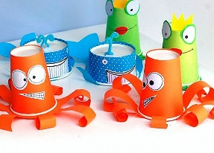
6. Создайте изделие искусства из вторсырья
Ну очень много арт-объектов можно сделать из переработанных материалов как для интерьера, так и для экстерьера. Если ваши друзья или родственники пользуются пластиковыми бутылками, попросите их не выбрасывать, а отдать вам - получится некий боулинг. Консервные банки можно разрисовать или оклеить лентой, камешками или палочками, и можно будет хранить в них канцелярские принадлежности, или украсить двор.
Даже для ваших домашних любимцев может быть праздник - из старых футболок или полотенец можно сделать игрушки.
7. Посадите дерево или газон
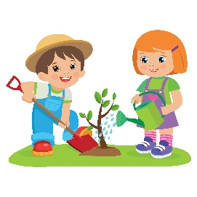
Сейчас можно купить и цветы, и деревья, как маленькие, так и большие, для вашего сада. Так, сажая растения, вы обеспечиваете планету большим количеством воздуха. Приобщитесь к акции по высадке деревьев в вашем городе или районе, если таковая будет проходить.
Можно найти много причин, почему сады столь важны. Осенью там найдётся работа и для вас, и для вашего малыша. Даже если дети ещё маленькие, можно посадить морковки, картофель и бобовые - это легко и не требует много усилий для ухода. Вам понравятся свежие овощи и фрукты, и вы наглядно продемонстрируете вашим детям важность собственного приусадебного дворика. Если же вы живёте в квартире и у вас нет участка, воспользуйтесь садовыми ящиками или комнатными садовыми инструментами. Также в квартире вы можете выращивать травы, за ними тоже легко ухаживать.
8. Сделайте компостный ящик для летнего сада и растений
Благодаря компостированию вы уменьшите количество своего мусора и поможете растениям. И квартира не помеха - во многих городах есть пункты сбора отходов, вы можете воспользоваться ими и помочь паркам.
Это далеко не полный перечень способов, которые помогут вам рассказать вашим детям о важности Дня Земли.

Рубрика «Детские писатели»
«Вера Васильевна Чаплина»
24 апреля 2023 г. -115 лет со дня рождения детской писательницы
Веры Васильевны Чаплиной (1908-1994). Её жизнь и творчество связаны с Московским зоопарком.

Вера Чаплина родилась в Москве в потомственной дворянской семье. Детство будущей писательницы прошло в доме деда, крупного инженера-теплотехника профессора Владимира Михайловича Чаплина.
После революции 1917 года в хаосе Гражданской войны десятилетняя Вера потерялась и, как беспризорница, оказалась в детском доме в Ташкенте.
Только любовь к животным помогла ей пережить это первое большое горе. Днём она выносила своих питомцев в огромный сад около дома, а на ночь тайком приносила в спальню и прятала — кого в тумбочку, кого под кровать, а кого и под одеяло. Иногда кто-то из воспитателей обнаруживал питомцев, и девочке здорово попадало. Любовь к животным и ответственность за жизнь своих «меньших братьев» воспитали в маленькой девочке решительность и умение преодолевать трудности. Эти черты характера и определили её жизненный и творческий путь.
В 1923 году Веру разыскала мать и привезла в Москву. Вскоре девочка записалась в кружок юных биологов и стала ходить в зоопарк. Будущая писательница не только выхаживала больных или осиротевших детёнышей и заботилась о них — она наблюдала за животными, вела научную работу, стремилась к тому, чтобы звери не так тяжело переносили неволю.
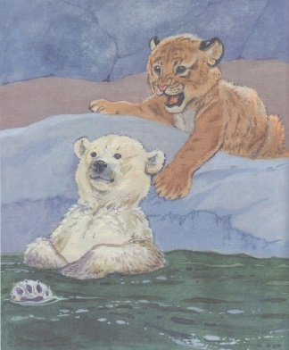
Тогда же в журнале «Юный натуралист» появились первые небольшие рассказы Веры Чаплиной. В 1935 году книга «Малыши с зелёной площадки» была опубликована и имела большой успех у читателей.
Более 30 лет отдала Вера Чаплина Московскому зоопарку, а с 1946 году перешла на постоянную литературную работу. В 1947 году выходит её новый сборник «Четвероногие друзья», в котором помимо переработанного текста «Кинули» впервые появились такие рассказы как «Фомка-белый медвежонок», «Волчья воспитанница», «Куцый», «Шанго» и другие. «Четвероногие друзья» имели необычайный успех: уже через несколько лет они были переизданы не только в Москве, но и в Варшаве, Праге, Братиславе, Софии, Берлине.
Не одно поколение читателей выросло на книгах Веры Васильевны Чаплиной. И хотя её первые рассказы о питомцах Московского зоопарка появились в далёких 1930-х годах, книги талантливой писательницы переиздаются вновь и вновь и по-прежнему пользуются успехом у юных читателей.
Рубрика «В мире детских увлечений»
«Сохраним природу вместе»
22 апреля на всей планете отмечается Международный День Земли.
В повседневной жизни, человек не задумывается о том, сколько ненужных вещей и отходов он выбрасывает на свалку, где скапливаются горы и залежи мусора. По мнению специалистов – экологов, в настоящее время, на каждого жителя Земли, приходится в среднем, около тонны мусора в год. В последнее время, проблема переработки мусора, среди прочих экологических проблем, выдвинулась на первое место. Если бытовые упаковочные отходы загрязняют окружающую среду, то их необходимо использовать вторично в виде полезных вещей для украшения интерьера, сувениров, игрушек, подарков, дидактических пособий для детского сада.
Изготовление различных поделок из упаковочного материала не только уменьшает загрязнение окружающей среды, но и увлекает детей мастерить и создавать чудесные поделки. Ручной труд способствует развитию мелкой моторики, сенсорики, воображению и т. д.
Поделки из бросового материала удовлетворяют любознательность детей, в этом труде есть новизна, творческий поиск, возможность проявить свою фантазию, добиться определенных результатов. Ведь благодаря умелым рукам, фантазии и изобретательности можно создавать интересные вещи.
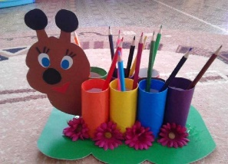
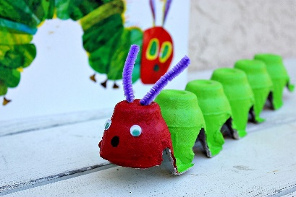
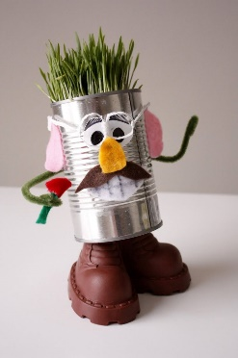
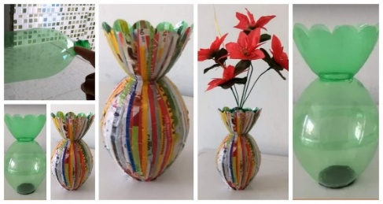
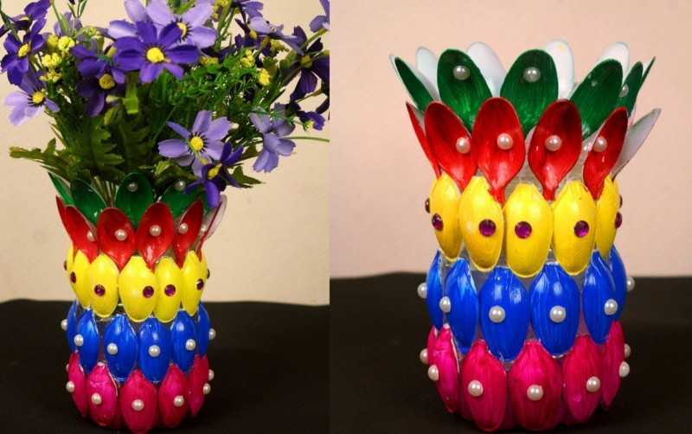
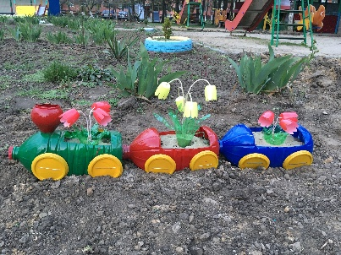

«Игротека в кругу семьи»
«Экологические игры»
Игра «Цепочка»
Вы называете объект живой или неживой природы, а ребёнок называет один из признаков данного объекта, далее вы называете признак, далее опять ребёнок так, чтобы не повториться. Например, объект живой природы «белка» – животное, дикое, лесное, рыжее, пушистое, грызнёт орехи, прыгает с ветки на ветку и т. д.
Игра «Да» или «нет»
На все вопросы в игре можно отвечать только словами «да» или «нет». Ребёнок загадывает какое-либо животное (растение). Вы спрашиваете, где живёт это животное, какое оно, чем питается. Ребёнок должен отвечать только двумя словами «да» или «нет». После отгадывания игроки меняются ролями в игре.
Игра «Четвёртый лишний»
Вы называете 4 объекта природы, ребёнку нужно найти лишний объект и обосновать свой выбор.
1. Заяц, ёж, лиса, шмель;
2. Дождь, снег, облако, роса;
3. Корова, волк, овца, кролик;
4. Трясогузка, паук, скворец, сорока;
5. Бабочка, стрекоза, енот, пчела;
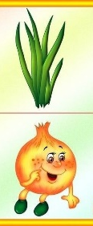
6. Ель, берёза, яблоня, осина;
7. Кузнечик, божья коровка, воробей, майский жук;
8. Лес, парк, роща, тайга.
Игра «Вершки-корешки»
Вы называете овощи, ребёнок делает движения руками: если овощ растёт на земле, на грядке, он поднимает руки вверх. Если овощ растёт на земле – руки опускает вниз.
Игра «Береги природу»
Родитель предлагает из нашего мира убрать что либо, например, солнце, облака, реки, леса и т. д., а ребёнок должен рассказать (можно с Вашей помощью), что произойдёт с оставшимися живыми объектами, если на Земле не будет названного объекта.
Игра «Я знаю»
Вы называете ребёнку класс объектов природы (звери, птицы, рыбы, растения, деревья, цветы). Ребёнок говорит: «Я знаю пять названий зверей» и перечисляет (например: лось, лиса, волк, заяц, олень). Аналогично называются другие классы объектов природы.
Игра «Птица, рыба, зверь»
Вы бросаете мяч ребёнку и произносите слово «птица». Ребёнок, поймавший мяч, должен подобрать видовое понятие, например «воробей», и бросить мяч обратно. Аналогично
Игра «Летает, плавает, бегает»
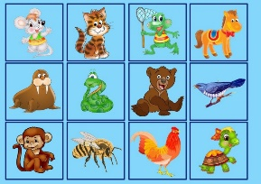
Родитель называет детям объект живой природы. Ребёнок должны изобразить способ передвижения этого объекта. Например: при слове «зайчик», ребёнок прыгает; при слове «карась» – имитирует плывущую рыбу; при слове «воробей» – изображает полёт птицы.
Игра «Земля, вода, воздух».
Родитель бросает мяч ребёнку и называет объект природы, например, «срока». Ребёнок должен ответить «воздух» и бросить мяч обратно. В ответ на слово «дельфин» - ребёнок отвечает «вода», на слово «волк» - «земля» и т.д. Возможен и другой вариант игры: родитель называет слово «воздух». Ребёнок, поймавший мяч, должен назвать птицу. В ответ на слово «земля» - животное, обитающее на земле: на слово «вода» -обитателя рек, морей, озёр и океанов.

Рубрика «Мы здоровыми растём»
«Острые кишечные инфекции и их профилактика»
Кишечные инфекции занимают одно из ведущих мест в инфекционной патологии, особенно в детской возрасте. Кишечные инфекции характеризуются нарушением функции желудочно-кишечного тракта (рвота, боли в животе и диарея, т.е. учащение и увеличение объема испражнений за счет жидкости), симптомами интоксикации (вялость, сниженный аппетит, лихорадка и др.), нередким развитием синдромов инфекционного токсикоза (гипертермия, судороги, потеря сознания, обезвоживание организма и др.), являющихся одной из причин летальных исходов.
Возбудителями острых кишечных инфекций является большая группа бактерий, вирусов и простейших, устойчивых к воздействию внешней среды, длительное время сохраняющихся на руках, игрушках, посуде, предметах обихода, а также в почве и воде, инфицированных фекалиями больных.
Источником инфекции являются больные люди, носители возбудителя и животные. Заражение кишечными инфекциями происходит при употреблении инфицированных продуктов питания, необеззараженной воды; при контакте с больным ОКИ, бактерионосителем или больными, страдающими дисфункцией кишечника, с грязными руками и предметами.
Основные меры профилактики острых кишечных инфекций:
1. Соблюдение личной гигиены, тщательное мытье рук мылом перед едой и после пользования туалетом.
2. Не употребляйте для питья воду из открытых источников или продаваемую в розлив на улице. Употребляйте для питья только кипяченую или бутилированную воду.
3. Перед употреблением свежие овощи следует необходимо тщательно мыть и обдавать кипятком.
4. Для питания выбирайте продукты, подвергнутые термической обработке. Тщательно прожаривайте (проваривайте) продукты, особенно мясо, птицу, яйца и морские продукты. Не храните пищу долго, даже в холодильнике.
5. Скоропортящиеся продукты храните только в условиях холода. Не оставляйте приготовленную пищу при комнатной температуре более чем на 2 часа. Не употребляйте продукты с истёкшим сроком реализации и хранившиеся без холода (скоропортящиеся продукты).
6. Для обработки сырых продуктов пользуйтесь отдельными кухонными приборами и принадлежностями, такими как ножи и разделочные доски. Храните сырые продукты отдельно от готовых продуктов.

Рубрика «ПОЗДРАВЛЯЕМ!»
Поздравляем именинников апреля всех групп детского сада
с Днём рождения!!!

Разве могут быть сомнения,
В том, что лучше всех ты в мире,
Наступил твой День рождения,
Раскрывай ладошки шире,
Принимай скорей подарки
И, конечно, поздравления.
Будет радостным и ярким
Пусть сегодня настроение!

Редакция газеты:
Кондрашкина Ю.Н.
Фёдорова Е.Н.

